אתה ואני נוסעים לאט | תרגיל חפץ

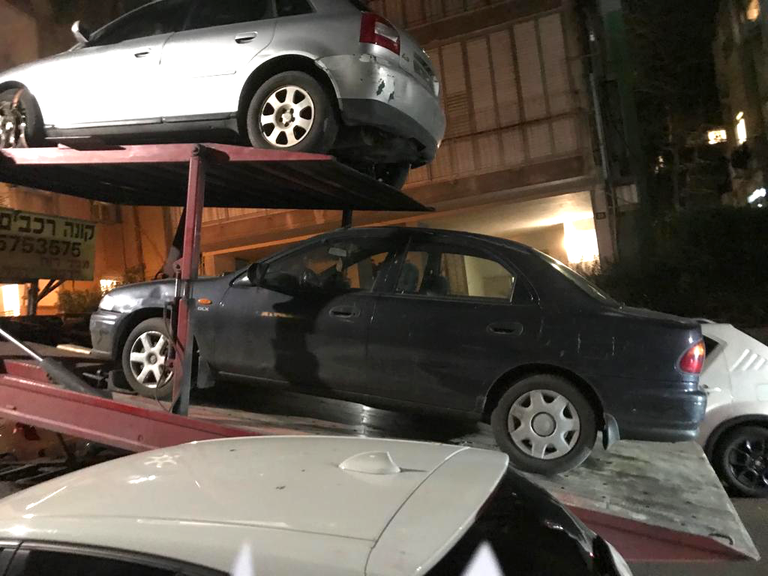

שירה נגן תסריטאות א׳, פברואר 2021
- פנים. מכונית. יום
רועי (8) יושב חגור לצד אביו, אייל (45, אבא של רועי) בקדמת המכונית - מאזדה שחורה, ישנה ומבולגנת. השניים נוסעים בשתיקה.
אייל שנוהג במכונית מחליף בין תחנות הרדיו, הוא מגביר למשמע השיר, מוזיקה נשמעת ומתגברת ברקע.
מבעד לחלון הנהג משתקפים רחובות העיר תל אביב – כבישים ארוכים ופקוקים, רוכבי אופניים, אנשים הולכים על מדרכות לצד בתי הקפה. על רקע נופי העיר, אצבעו של אייל מגרדת לכלוך מחלון הרכב.
רועי שם את רגלו על הדשבורד, אייל שולח אליו מבט מאיים ורועי מוריד את הרגל במהירות.
אייל מסתכל דרך המראה הקדמית.
הרכב נעצר בפתאומיות, באינסטינקט אייל שולח את ידו ומחזיק ביד אחת את הדברים הנופלים מהדשבורד ובשנייה את המראה הקדמית הרופפת, מונע ממנה ליפול.
השניים ממשיכים לנסוע בשתיקה, ברקע רעשי רחוב חלשים.

- פנים. מכונית. יום
רועי יושב חגור במושב הקדמי הוא לבוש בבגדים נקיים ושיערו מסודר, גופו נראה קטן ביחס למושב המאובק הגבוה.
המכונית חונה בדאבל פארקינג ברחוב תל אביבי ראשי וארוך. ברקע, הבלחי רעשים מתוך הרחוב הסואן העמוס בצפירות מכוניות, סירנות ושאגות מנועים.
מתוך המכונית נשמעות חריקות דלת הרכב עד לצליל טריקה זהיר, אחריו רעשי הרחוב נחלשים.
הרכב מבולגן – קירותיו שרוטים ומתקלפים. על הדשבורד מונחים עיתונים ישנים, מעטפות מכתבים ובובת קפיץ של כלב. את הרצפה ממלאים בקבוקי פלסטיק ישנים, עטיפות של אוכל, בגדים ופיצ׳פקס שונים. במרכז המכונית, מתחת לרדיו ניצבים דיסקים שונים – החל מ״פרסיליה מלכת המדבר״ ועד ל״דורבנים״, לצדם ניצב טלפון מוטורולה.

רועי שנשאר לשמור על האוטו מסתכל דרך הרכב כבודק האם מישהו מתקרב.
הוא מביט ברחוב העמוס דרך המראה הצדדית המודבקת בדבק סלוטייפ חום, קודקוד ראשו מבצבץ בתחתית המראה.
הוא מסתכל דרך החלון שפונה אל המדרכה על אייל משוטט בסופר - דרך חלונות הסופר האופקיים, הוא רואה כי האב מסמן לו בתנועת יד להסתכל לצדדים. השמש מסתירה את האב ומסנוורת את עיניו של הילד המהנהן בתגובה. הוא נשען על המושב לאחור.
רועי לוקח את בובת הכלב ומשחק איתה עד שראשו של הכלב נשמט. הוא נלחץ ומסתכל לכיוון הסופר – בודק האם האב מסתכל עליו. הוא ״מדביק״ את הראש של הבובה ומניח אותה חזרה במקום.
השעמום מכניע אותו והוא פותח את הרדיו, מעביר במהירות בין הערוצים עד שמכבה לחלוטין.

לפתע, רועי מבחין שהראש של בובת הכלב המונחת על הדשבורד מתחיל לרעוד ונופל. אחריו, נופלים עיתונים וניירת לכיוון רצפת הרכב.
הילד נבהל, מזיז את ידיו באוויר, מנסה למצוא משהו להיאחז בו. הוא תופס את ידית ׳התקרה׳ ובידו השנייה מחזיק במושב.

- חוץ. רחוב עירוני. יום
דרך חלונות הסופר, אייל מבחין במתרחש. הוא יוצא בריצה אל הרחוב, אוחז בשתי ידיו בשקיות מלאות במצרכים. ברקע, נשמע רעש של רכב כבד מתניע.
הוא מדלג מעל המדרכה, יורד אל הכביש ומתחיל לרוץ אחרי המכונית שנגררת על ידי גרר. הריצה שלו נחושה וממוקדת – ידיו נעות בהתאם לקצב, צעדיו גדולים, קופצניים ומגושמים.

- חוץ. רחוב עירוני. יום
אייל רץ אחרי הגרר, מנסה לפלס את דרכו בין המכוניות הנוסעות על הכביש. שקיות הסופר שהחזיק מתפרקות ותכולתן נשארת על הכביש. הוא מתכופף לרגע מתלבט אך, במקום ממשיך לרוץ. הוא מנופף בידיו באוויר, מסמן לגרר לעצור. הוא מבחין בהשתקפות שלו על החלון האחורי של המכונית.

- חוץ. רחוב עירוני. יום
המרדף אחר הגרר ממשיך, האבא רץ. המעיל שעליו מתחיל לרדת ממנו עד שנותר על הכביש.
הרמזור בקצה הרחוב מתחלף לאדום והמכוניות מתחילת להאט. האב מתקרב אל הגרר יותר ויותר. הוא מועד על שרוכי הנעליים שלו וחולץ את הנעליים, משאיר אותם על הכביש.
כשכמעט מגיע אל הגרר, הרמזור מתחלף לירוק והוא נאלץ להמשיך לרוץ.

- חוץ. רחוב עירוני. יום
הרמזור מתחלף לאדום בשנית, אייל מדדה לכיוון הגרר. הוא עייף מהריצה ומתנשף בכבדות. הוא מתקרב אל הגרר בצעדים גדולים ואיטיים, מסתכל על המכונית ומתקדם לכיוון הצד של הגרר בספק ריצה ספק הליכה.
הוא מנסה להיאחז בחלקים שונים בצד המכונית - בגלגל, בדלת האחורית עד שמגיע אל הדלת הקדמית.
הוא מעלה רגל אחת על הגרר ומנסה להיאחז במראה הצדדית המודבקת. אייל מסתכל על חלון הרכב – הוא רואה שרועי לא שם.
הוא מביט לאחור סוקר את הרחוב במבטו עד שמאתר את רועי ממרחק שעומד בתחילת הרחוב ומסתכל עליו, מנופף בידיו וצועק. רעשי הרחוב מאפילים על קולו.
אייל מביט ברמזור שמתחלף לצהוב, בכל רגע הוא עומד להתחלף לירוק. הוא מתלבט, מסתכל על המכונית ושוב על רועי. המראה נתלשת מהרכב והגרר מתחיל לנסוע.
אייל עומד באכזבה על הכביש, מחזיק במראה. מכוניות צופרות לו ונוסעות מסביבו. הוא זז לצדדים, מנסה לחמוק מהן עד שעולה על המדרכה.
הוא עומד ומסתכל על הגרר מתרחק עם המכונית.

